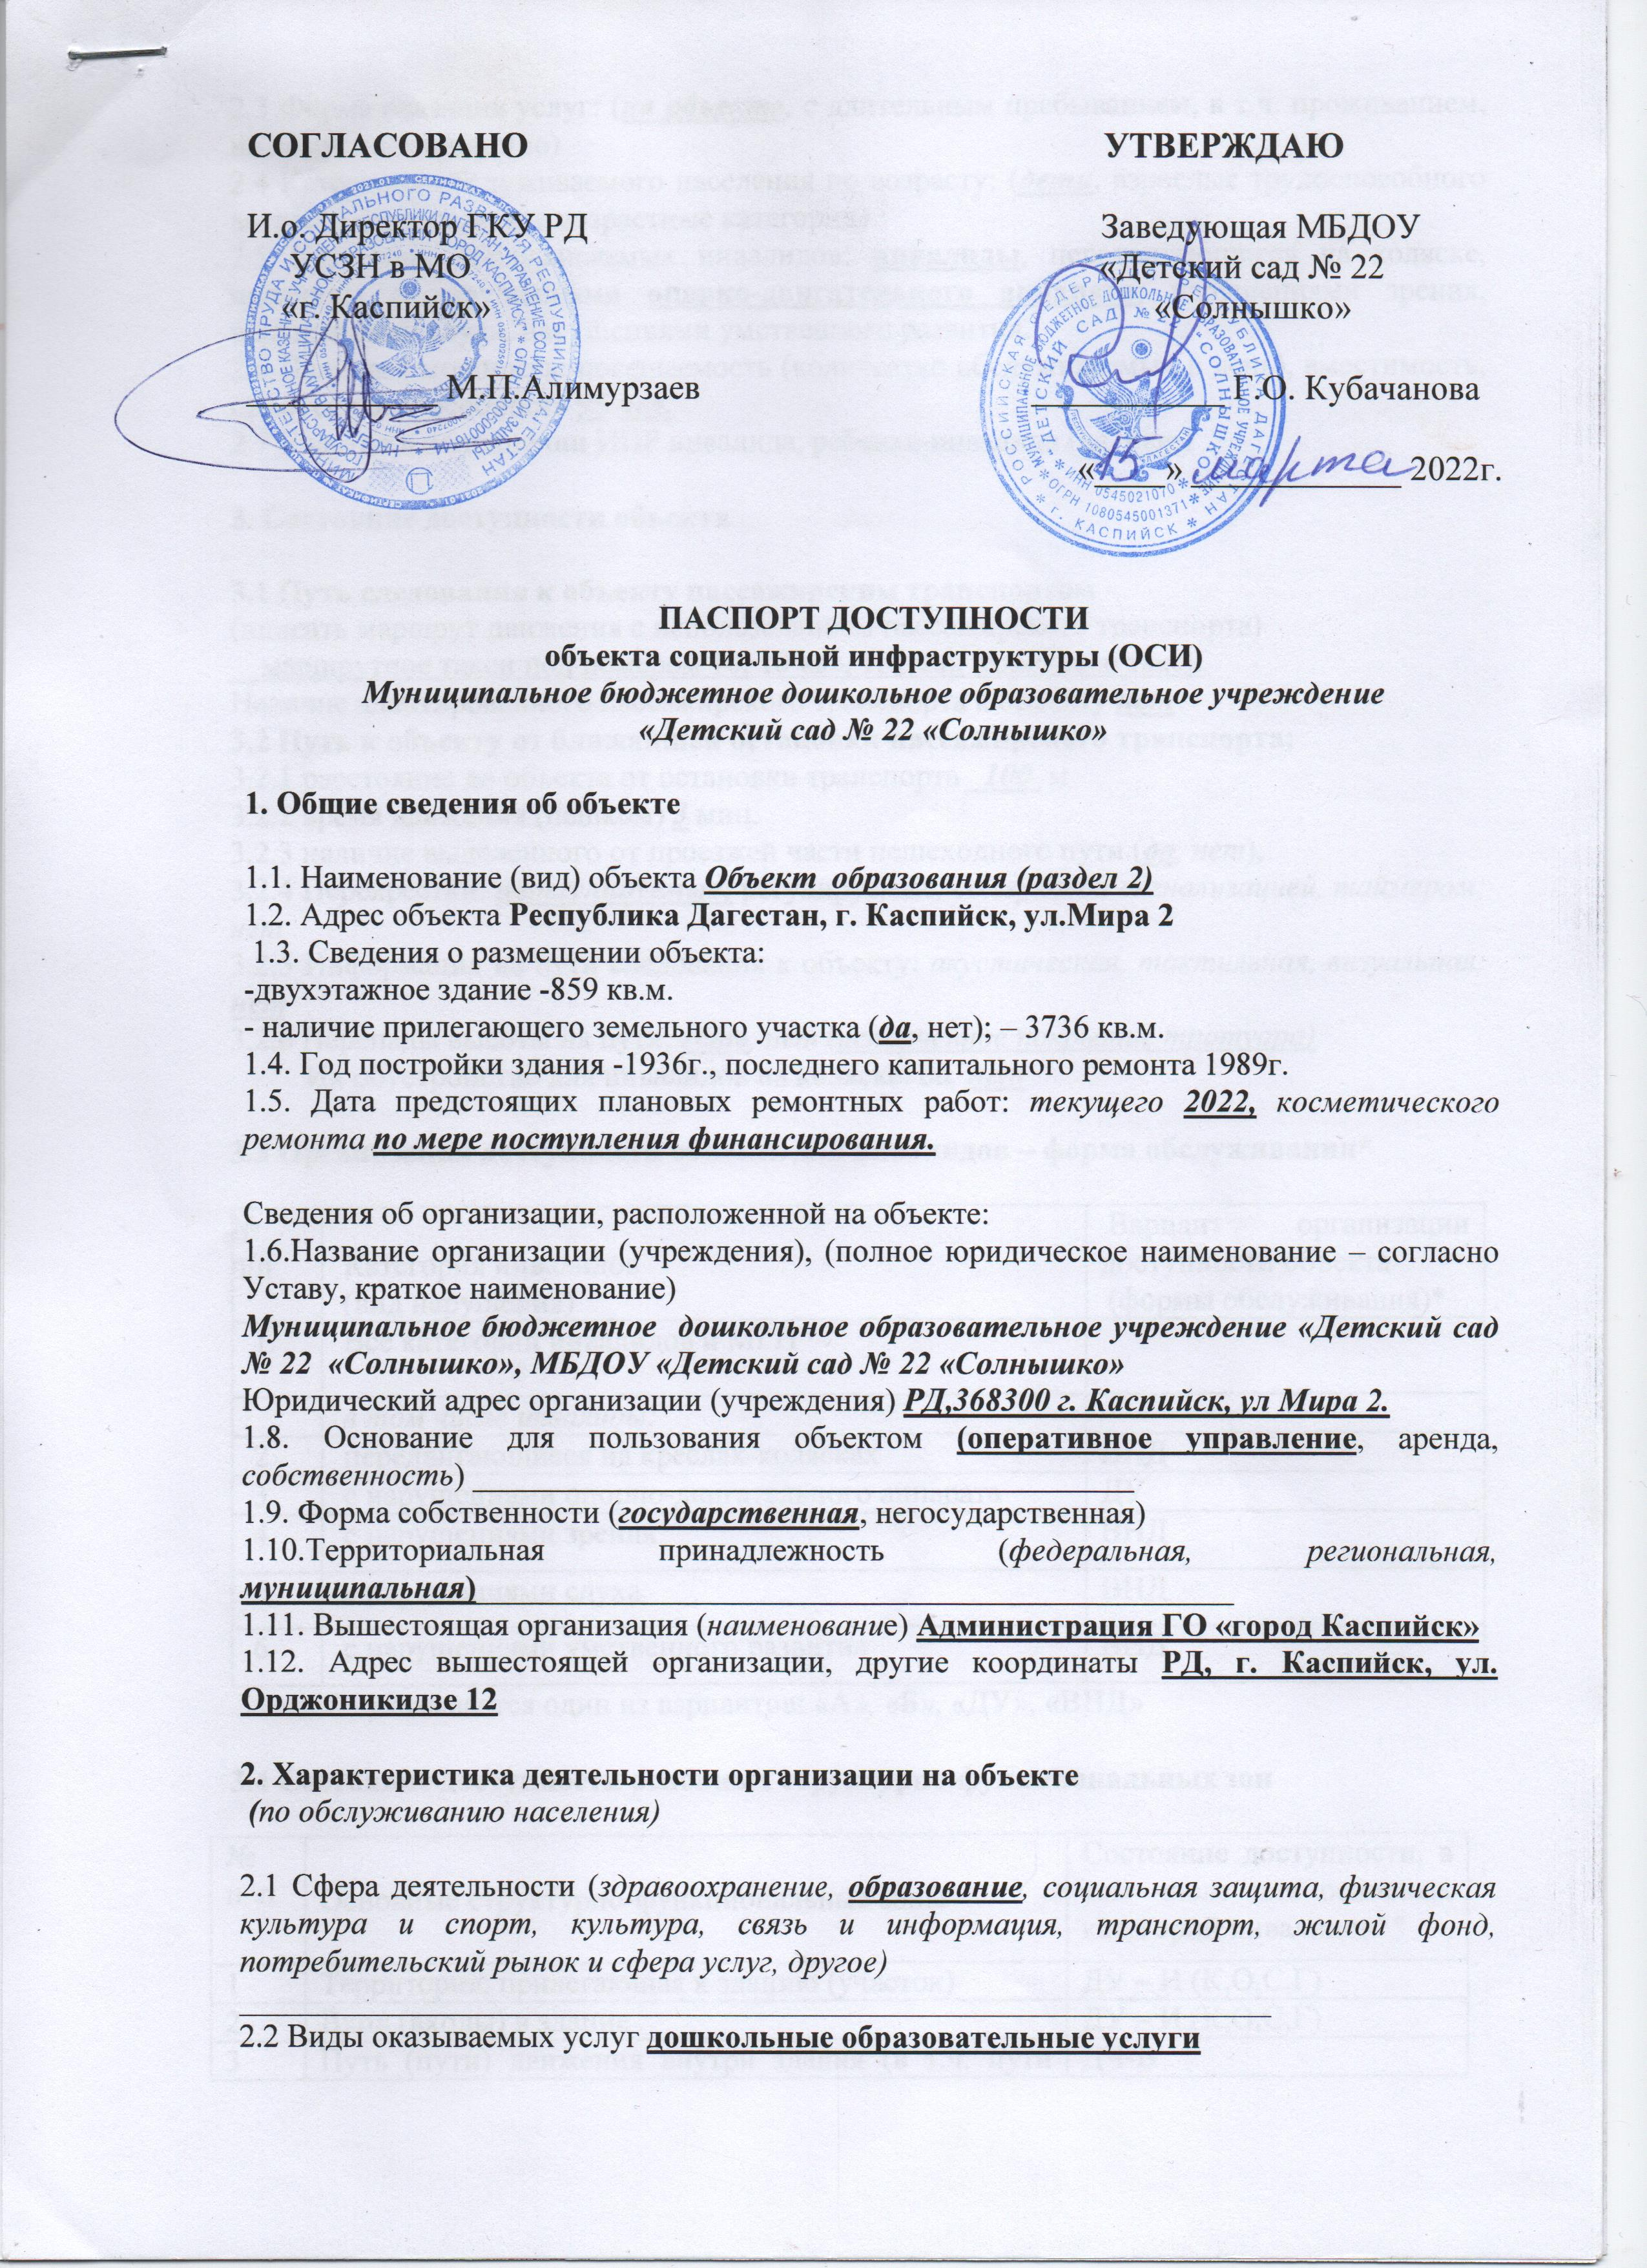

2.3 Форма оказания услуг: (на объекте, с длительным пребыванием, в т.ч. проживанием, на дому, дистанционно)
2.4 Категории обслуживаемого населения по возрасту: (дети, взрослые трудоспособного возраста, пожилые; все возрастные категории)
2.5 Категории обслуживаемых инвалидов: инвалиды, передвигающиеся на коляске, инвалиды с нарушениями опорно-двигательного аппарата; нарушениями зрения, нарушениями слуха, нарушениями умственного развития.
2.6 Плановая мощность: посещаемость (количество обслуживаемых в день), вместимость, пропускная способность 95 чел.
2.7 Участие в исполнении ИПР инвалида, ребенка-инвалида (да, нет)

3. Состояние доступности объекта

3.1 Путь следования к объекту пассажирским транспортом
(описать маршрут движения с использованием пассажирского транспорта)
__маршрутное такси под номером 10, 10 «а», 1, 1 «а» городское такси.
Наличие адаптированного пассажирского транспорта к объекту нет
3.2 Путь к объекту от ближайшей остановки пассажирского транспорта:
3.2.1 расстояние до объекта от остановки транспорта _100 м
3.2.2 время движения (пешком) 3 мин.
3.2.3 наличие выделенного от проезжей части пешеходного пути (да, нет),
3.2.4 Перекрестки: нерегулируемые; регулируемые, со звуковой сигнализацией, таймером; нет
3.2.5 Информация на пути следования к объекту: акустическая, тактильная, визуальная; нет
3.2.6 Перепады высоты на пути: есть, нет (испорченное покрытие тротуара)
Их обустройство для инвалидов на коляске: да, нет

3.3 Организация доступности объекта для инвалидов – форма обслуживания*

№  п/п | Категория инвалидов  (вид нарушения) | Вариант организации доступности объекта  (формы обслуживания)*
1. | Все категории инвалидов и МГН
 | в том числе инвалиды:
2 | передвигающиеся на креслах-колясках | ВНД
3 | с нарушениями опорно-двигательного аппарата | ДУ
4 | с нарушениями зрения | ВНД
5 | с нарушениями слуха | ВНД
6 | с нарушениями умственного развития | ВНД
* - указывается один из вариантов: «А», «Б», «ДУ», «ВНД»

3.4 Состояние доступности основных структурно-функциональных зон

№  п \п | Основные структурно-функциональные зоны | Состояние доступности, в том числе для основных категорий инвалидов**
1 | Территория, прилегающая к зданию (участок) | ДУ – И (К,О,С,Г)
2 | Вход (входы) в здание | ДУ – И (К,О,С,Г)
3 | Путь (пути) движения внутри здания (в т.ч. пути эвакуации) | ДЧ-В
4 | Зона целевого назначения здания (целевого посещения объекта) | ДЧ-В
5 | Санитарно-гигиенические помещения | ДЧ-В
6 | Система информации и связи (на всех зонах) | ВНД
7 | Пути движения к объекту (от остановки транспорта) | ВНД
** Указывается: ДП-В - доступно полностью всем; ДП-И (К, О, С, Г, У) – доступно полностью избирательно (указать категории инвалидов); ДЧ-В - доступно частично всем; ДЧ-И (К, О, С, Г, У) – доступно частично избирательно (указать категории инвалидов); ДУ - доступно условно, ВНД – временно недоступно

3.5. Итоговое заключение о состоянии доступности ОСИ: Данный ОСИ имеет низкую оценку состояния доступности для инвалидов и маломобильных групп населения. На пути следования к объекту, а также на прилегающей территории частично отсутствует тротуар, нет системы связи на всех зонах. Прилегающая территория не освещена. Центральный вход в здание не соответствует нормам доступности маломобильных групп населения. Нет кнопки вызова помощника и открывающихся дверей. Санитарно-гигиенические помещения не соответствуют нормам доступности инвалидов и маломобильных групп населения. Визуальные, акустические и тактильные средства и устройства информации отсутствуют.

4. Управленческое решение

4.1. Рекомендации по адаптации основных структурных элементов объекта
№№  п \п | Основные структурно-функциональные зоны объекта | Рекомендации по адаптации объекта (вид работы)*
1 | Территория, прилегающая к зданию (участок) | К-  организация мест парковки автотранспорта инвалидов на удалении не более 50м с установкой знаков «Инвалид»;  О-  Установка опорных поручней;  С-  установка указателей движения, информирующих стендов высокой контрастности;  Г-  Установка указателей движения, информирующих стендов;
2 | Вход (входы) в здание | К-  Установка пандусов с опорными поручнями и защитными козырьками;  О-  Установка опорных поручней с горизонтальным завершением с двух сторон;  С-  Установка звуковых маячков у входной двери; контрастная маркировка дверных проемов и ручек, поручней и крайних ступеней лестничных маршей; установка рифленых напольных указателей у лестничных маршей и входных дверей;  Г-  Установка информационных указателей, табличек, вывесок, стендов и др.;
3 | Путь (пути) движения внутри здания (в т.ч. пути эвакуации) | О-  Установка опорных поручней;  С-  Установка рифленых напольных указателей у входных дверей;  Г-  Установка графических знаков безопасности и предупреждающих знаков;
4 | Зона целевого назначения здания (целевого посещения объекта) | О-  Установка опорных поручней;  С-  Дублирование средств отображения информации общественного назначения выпуклыми символами или азбукой Брайля, в т.ч. маркировка кабинетов;  Г-  Оборудование текстовыми средствами связи;
5 | Санитарно-гигиенические помещения | К-  Расширение дверных проемов с понижением порогов; установка опорных поручней у унитаза и раковины; обеспечение пространства для размещения и маневрирования кресла-коляски;  О-  Замена унитаза на специальный высотой 50см; установка крючков для костылей; установка опорных поручней у унитаза и раковины;  С-  Дублирование выпуклыми символами или азбукой Брайля маркировки санитарно-гигиенический помещений; установка направляющих поручней контрастных цветов или тактильной полосы от входа к унитазу;  Г-  Установка графических знаков безопасности и предупреждающих знаков
6 | Система информации на объекте (на всех зонах) | Дополнить специальными средствами для слепых и глухих
7 | Пути движения к объекту (от остановки транспорта) | К- обеспечить пространство для въезда на территорию объекта  О-установка опорных поручней;  С-  Установка указателей движения, информирующих стендов высокой контрастности;  Г-  Установка указателей движения, информирующих стендов;
8 | Все зоны и участки
*- указывается один из вариантов (видов работ): не нуждается; ремонт (текущий, капитальный); индивидуальное решение с ТСР; технические решения невозможны – организация альтернативной формы обслуживания

